**高二化学春季班精炼题集**

目录

第1讲 甲烷及烷烃 2

第2讲 乙烯及烯烃 5

第3讲 乙炔及炔烃 7

第4讲 苯及苯的同系物 8

第5讲 乙醇及醇类 11

第7讲 甲醛及醛类 14

第8讲 乙酸 16

第9讲 乙酸乙酯 17

第10讲 有机复习（1） 19

第11讲 有机复习（2） 23

第12讲 有机复习（3） 25

第1讲 甲烷及烷烃

高考资源网一．选择题

1．最近我国开始从新疆开发天然气，贯穿东西引至上海的大工程，关于天然气的下列叙述中不正确的是

A.天然气和沼气的主要成分是甲烷

B.改液化的石油气为天然气的燃料燃烧时，应减少进入的空气量或增大进入的天然气量

C.天然气燃烧的废气中，二氧化硫等污染物的含量少

D.天然气与空气混合点燃，不会发生爆炸

2．2005年1月21科学家对“惠更斯”号探测器拍摄的土卫六照片分析后发现，“惠更斯”

　号着陆地带有刚下过甲烷雨的痕迹。除降雨的痕迹外，还发现了侵蚀、机械摩擦的痕迹以及一些水文活动痕迹。这些痕迹与地球上的很相像。已知土卫六大气层主要由氮和甲烷组成，甲烷沸点-161.49℃,下列说法正确的是

A．土卫六表面温度大约为零下180摄氏度

　B．土卫六上有可能存在生命

C．土卫六可能有氧气存在

D．土卫六大气层与约40亿年前生命诞生前的地球大气层完全不同

3．二氟甲烷是性能优异的环保产品，它可替代某些会破坏臭氧层的“氟里昂”产品，用作

空调、冰箱和冷冻库的制冷剂。试判断二氟甲烷的结构简式有

A．有4种 B．有3种

C．有2种 D．只有1种

4．若要使0.5 mol 甲烷和Cl2发生取代反应，反应后CH4与Cl2均无剩余，并生成相同物质

的量的四种取代物，则需要Cl2的物质的量为

A．2.5 mol B．2 mol

C．1.25 mol D．0.5 mol

5．甲烷和氯气一物质的量比1:1混合，在光照条件下，得到的产物是

①CH3Cl ②CH2Cl2 ③CHCl3 ④CCl4

A．只有① B．①和③的混合物

C．只有② D．①②③④的混合物

6．乙烷在光照的条件下与氯气混和，最多可以生成几种物质

A．6种 B．7种

C．9种 D．10种

7．代表有机物中几种同系物的相对分子质量的一组数字是

A．16、32、48、64 B．2、16、30、44、58

C．16、17、18、19 D．46、60、74、88、102

8．有３ml甲烷和一氧化碳的混合气体，完全燃烧恰好用去了３ml氧气，则此混合气体中甲烷和一氧化碳的体积比是

A.1:1　 B.1:2

C.2:1　　 D.任意比

9．一定质量的甲烷燃烧后得到的产物为CO、CO2和水蒸气，此混合气体质量为49.6g，当其缓慢经过无水CaCl2时，CaCl2增重25.2g。原混合气体中CO2的质量为

A．12.5g B．13.2g

C．19.7g D．24.4g

10．有四种烷烃：①3,3一二甲基戊烷、②正庚烷、③2一甲基己烷、④正丁烷。它们的沸点由高到低的顺序是

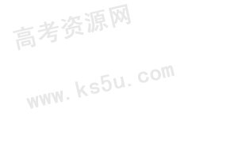A．②>③>①>④ B．③>①>②>④

C．②>③>④>① D．②>①>③>④

11．有一种无色的混合气体可能由CH4、NH3、、H2、CO、CO2和HCl组成。为确定其组成，进行了以下察实验：①将此混合气体通过浓硫酸，气体总体积基本不变。②再通过过量的澄清石灰水，未见浑浊，但气体体积减少。③把剩余气体在供氧的情况下燃烧，燃烧产物不能使无水硫酸铜变色。原混合气体含有

A．CO和HCl 　　　　　　　　　　B．CH4和NH3

C．CH4和HCl、　　　　　　　　　 D．H2和CO2

12．等质量的下列烃完全燃烧时，消耗氧气最多的是

A．CH4　　　　　　　　　　 B．C2H6

C．C3H6　　　　　　　　　 D．C6H6

13．甲烷分子是以碳原子为中心的正四面体结构，而不是正方形的平面结构，理由是

A．CH3Cl不存在同分异构体 B．CH2Cl2不存在同分异构体

C．CH4是非极性分子 D．CH4的四个价键的键角和键长都相等

14．将0.４mol丁烷完全燃烧后生成的气体全部缓慢通人１L 2mol/LNaOH溶液中，生成的 Na2CO3和NaHCO3的物质的量之比为

A．3：2 　　　　　　　　　　　　　B．2：3

C．2：1 D．1：3

15．乙烷和丙烷的混合气体完全燃烧后，先将产物通过浓硫酸，浓硫酸增重2.04g，然后通过Na2O2，Na2O2增重2.24g，混合气体中乙烷和丙烷的体积比为

A．1：1 B．2：3

C．3：2 D．3：5

16．在20℃时，某气态烃与氧气混合装入密闭容器中点燃爆炸后，恢复到20℃，此时容器内气体的压强为反应前的一半，经氢氧化钠溶液吸收后，容器内几乎成真空，此烃的分子式可能是

A．CH4 B．C2H6

C．C3H8 D．C3H6

二、填空题

17．把1体积CH4和4体积Cl2组成的混合气体充入大试管中，将此试管倒立在盛饱和NaCl溶液的水槽里，放在光亮处。片刻后发现试管中气体颜色____________，试管中的液面____________，试管壁上有____________出现，水槽中还观察到_____________。

18．为了除去混在甲烷中的二氧化碳和水蒸气，可将混合气体先通过盛有________的洗气瓶除去________；再通过盛有________的洗气瓶除去________。

19．(1) 在通常情况下，甲烷的化学性质，它与高锰酸钾等不反应，即________

（填“能”或“不能”）使酸性高锰酸钾溶液褪色；也不与________或________反应；但在________一定条件下，甲烷能发生________、________等反应。

(2)写出在光照条件下，甲烷与氯气发生反应生成气态有机物的化学方程式：________________________________________________________________________

20．甲烷和过量氧气混合，用电火花引爆后测得爆炸后(120℃)的气体密度为同温、同压下氢气密度的15倍，则原混合气体中甲烷与氧气的体积比是_________。

21．分子中含有34个氢原子的烷烃是____________，化学式为_________；通常情况下为液态的分子中含碳原子数最少的烷烃的俗名分别是_________、___________、___________，其中沸点最低的物质的结构简式是______________________。

22．选择下列某种答案的序号, 填入下表的空格

①同位素 ②同素异形体 ③同分异构体 ④同系物 ⑤同种物质

|  |  |  |  |  |  |  |  |
| --- | --- | --- | --- | --- | --- | --- | --- |
| 物质  名称 | 丁烷与  2--甲基丙烷 | 红磷  与白磷 | 庚烷与  十六烷 | 氯仿与  三氯甲烷 | 氕与  氘、氚 | 新戊烷与  2,2--二甲基丁烷 | 2--甲基戊烷与  2,3--二甲基丁烷 |
| 相互  关系 |  |  |  |  |  |  |  |

三．计算题

1.常温下将甲烷与O2混合气体57ml点燃充分燃烧后恢复原来状态，剩余气体为23ml，试计算混合气体的组成。

2．在标准状况下，1.12 L某气态烃（密度为0.717g/L）充分燃烧后，将生成的气体先通过无水氯化钙，再通过氢氧化钠溶液，经测定前者增重1.8 g，后者增重2.2 g，求该烃的分子式。

第2讲 乙烯及烯烃

高考资源网一、选择题

1．通常用于衡量一个国家石油化工发展水平的标志是

A．石油的产量　　　　　　　　　　　　B．乙烯的产量

C．天然气的产量　　　　　　　　　D．汽油的产量

2．下列物质中，不能和乙烯发生加成反应的是

A．H2 B．H2O

C．KMnO4 D．Br2

3．除去乙烷中混有的少量乙烯，应采用的简便方法是

A．将混合气体通过氢氧化钠溶液

B．将混合气体通过溴水

C．将混合气体在催化剂条件下跟氢气反应

D．使混合气体中的乙烯气体发生加聚反应

4．有关乙烯有下列叙述：①乙烯溶于水后可得乙醇②乙烯能发生加聚反应③乙烯能与溴水发生加成反应④乙烯是无色无味难溶于水的气体其中正确的是：

A．只有② B．①和③

C．②和③ D．②③④

5．将29.5g乙烯和乙烷的混合气体通入足量的溴水后，溴水增重7g，则混合气体中乙烯的体积分数是

A．75% B．50%

C．30% D．25%

6．能证明乙烯分子里含有一个碳碳双键的事实是

A．乙烯分子里碳氢原子个数比为1:2

B．乙烯完全燃烧生成的CO2和H2O的物质的量相等

C．乙烯容易与溴水发生加成反应，且1mol乙烯完全加成消耗1mol溴单质

D．乙烯能使酸性KMnO4溶液褪色

7．下列各组物质在一定条件下反应，可以制得较纯净的1,2—二氯乙烷的是

A．乙烷与氯气光照反应 B．乙烯与氯化氢气体混合

C．乙烯与氯气混合 D．乙烯通入浓盐酸

8．对比甲烷和乙烯的燃烧反应，下列叙述中正确的是

A．二者燃烧时现象完全相同

B．点燃前都应验纯

C．甲烷燃烧的火焰呈淡蓝色，乙烯燃烧的火焰较明亮，并有大量黑烟生成

D．二者燃烧时都有黑烟生成

9．实验测得乙烯和氧气混合气体的密度是氢气的14.5倍，可知其中乙烯的质量分数为

A．25% B．27.5%

C．72.4% D．75.0%

10．相同质量的下列烃，完全燃烧时，需要氧气最多的是

A．CH4 B．C2H4

C．C3H6 D．C2H2

11．某气态烃在密闭容器内与氧气混合完全燃烧，如果燃烧前后容器内（温度高于1000C）压强保持不变，该烃可能是

A．C2­H6 B．C2H4

C．C3H8 D．C3H6

12．与乙烯所含碳、氢元素的百分含量相同，但与乙烯既不是同系物又不是同分异构体的是

A．环丙烷 B．乙烷

C．甲烷 D．CH3CH=CH2

13．现有乙烯和丙烯，它们进行加聚反应后，产物中可能含有:

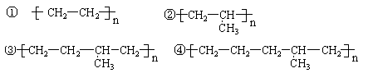

A．只有①② B．只有①④

C．有①②③ D．全可能含有

14．甲烷中混有乙烯，欲除乙烯得到纯净的甲烷，可依次将其通过下列哪组试剂的洗气瓶

A．溴水，浓H2SO4　　　 B．澄清石灰水，浓H2SO4

C．酸性高锰酸钾溶液，浓H2SO4 D．浓H2SO4，酸性高锰酸钾溶液

15．某混合气体由两种气态烃组成。2.24L该混合气体完全燃烧后，得到4.48L二氧化碳（气体已折算成标准状况）和3.6g水。则这两种气体可能是

A．CH4和C3H8 B．CH4和C3H4

C．C2H4和C3H4 D．C2H4和C2H6

16．某有机物在氧气中充分燃烧生成的水和二氧化碳的物质的量比为1︰1，由此可得出结论是

A．该有机物分子中碳、氢原子个数比为1︰2

B．该有机物分子中碳、氢、氧原子个数比为1︰2︰3

C．该有机物中必含氧元素

D．该有机物中必定不含氧元素

第3讲 乙炔及炔烃

1．下列物质不能使溴水退色的是

A．乙烯 B．二氧化硫

C．丁烯 D．丙烷

2．四氯乙烯对环境有一定的危害，干洗衣服的干洗剂主要成分是四氯乙烯；家用不粘锅内侧涂覆物质的主要成分是聚四氟乙烯。下列叙述中正确的是

A．它们都属于纯净物

B．它们都能使酸性高锰酸钾溶液褪色

C．它们的分子中都不含氢原子

D．它们都可由乙烯只发生加成反应得到

3.关于炔烃的下列叙述正确的是

A、分子里含有碳碳三键的不饱和链烃叫炔烃

 B、炔烃分子里的所有碳原子都在同一条直线上

 C、炔烃易发生加成反应，也易发生取代反应

D、炔烃不可以使溴水褪色，也可以使酸性高锰酸钾溶液褪色

4 .按相等物质的量混合的下列气体，碳元素的质量分数最大的是

 A、甲烷和乙烯       B、乙烷和丙烯       C、乙烷和乙烯     D、丙炔和乙烯

5.化学式为C5H7Cl的有机物，其结构不可能是

A、只含有一个双键的直链有机物       B、含有两个双键的直链有机物

 C、含有一个双键的环状有机物         D、含有一个三键的直链有机物

6.用乙炔原料制取CH2Br—CHBrCl，可行的反应途径是

A、先加Cl2，再加Br2                B、先加Cl2，再加HBr

C、先加HCl，再加HBr                    D、先加HCl，再加Br2

7. 2000年诺贝尔化学奖授予两位美国化学家和一位日本化学家，以表彰他们在导电塑料领域的贡献，他们首先把聚乙炔树脂制成导电塑料。下列关于聚乙炔的叙述错误的是

 A．聚乙炔是以乙炔为单体发生加聚反应形成的高聚物

B．聚乙炔的化学式为CH=CHn，其分子中所有碳原子不可能在同一直线上

C．聚乙炔是一种碳原子之间以单双键交替结合的链状结构的物质

D．聚乙炔树脂不加任何填充物即可成为电的良导体

二．计算题

8．在标准状况下，某烃的密度是1.25g/L，一定体积的该烃完全燃烧生成4.48LCO2和3.6g

　　水，求该烃的分子式。

第4讲 苯及苯的同系物

一、选择题

1．下列关于苯的叙述正确的是(　　)

A．苯的分子式为C6H6，它不能使酸性KMnO4溶液褪色，属于饱和烃

B．从苯的凯库勒式(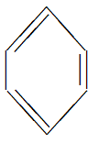)看，苯分子中含有碳碳双键，应属于烯烃

C．在催化剂作用下，苯与液溴反应生成溴苯，发生了加成反应

D．苯分子为平面正六边形结构，6个碳原子之间的价键完全相同

2．在①丙烯　②氯乙烯　③苯　④甲苯四种有机化合物中，分子内所有原子均在同一平面上的是(　　)

A．①②　　　　　　　　　 B．②③

C．③④ D．②④

3下列化合物中既易发生取代反应，也可发生加成反应，还能使KMnO4酸性溶液褪色的是(　　)

A．乙烷 B．乙醇

C．丙烯 D．苯

4．如下图是两种烃的球棍模型，以下说法不正确的是(　　)

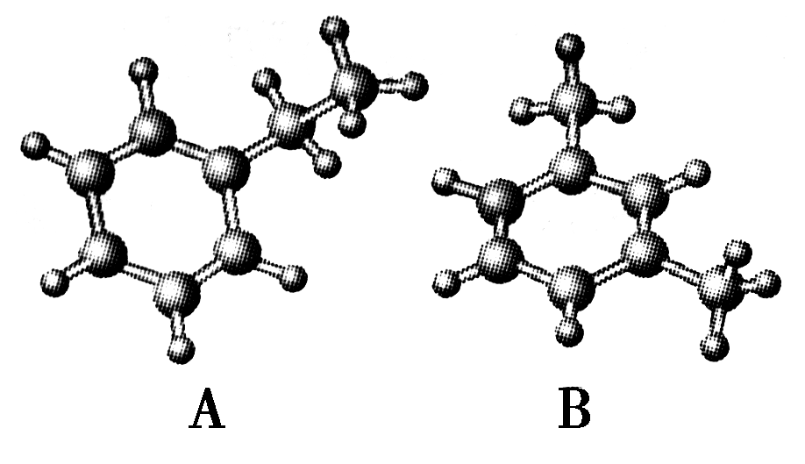A．二者属于同系物

B．二者都属于芳香烃

C．A可使酸性高锰酸钾溶液褪色

D．B可发生加成反应

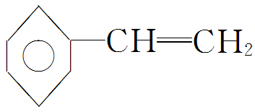5．下列实验能获得成功的是(　　)

A．用溴水可鉴别苯、乙醇、苯乙烯

B．加浓溴水，然后过滤可除去苯中少量乙烯

C．苯、溴水、铁粉混合制成溴苯

D．可用分液漏斗分离硝基苯和苯

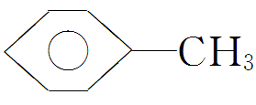6．已知甲苯苯环上的二氯取代物有六种，则甲苯苯环上的三氯取代物有(　　)

A．4种 B．5种

C．3种 D．6种

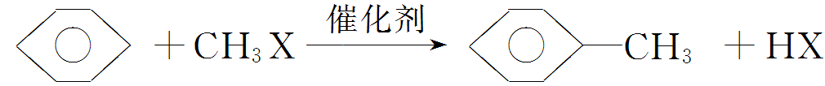7．已知苯与一卤代烷在催化剂作用下可生成苯的同系物在催化剂存在下，由苯和下列各组物质合成乙苯最好应选用的是(　　)

A．CH3CH3和Cl2 B．CH2CH2和HCl

C．CH2CH2和Cl2 D．CH3CH3和HCl

8．下列各组物质中可以用分液漏斗分离的是(　　)

A．苯和溴苯 B．苯和汽油

C．溴和四氯化碳 D．硝基苯和水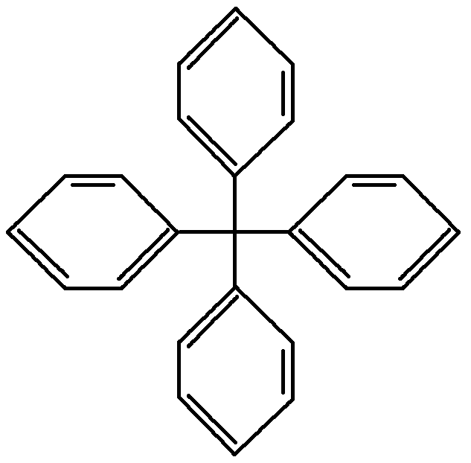

9．甲烷分子中的4个氢原子全部被苯基取代，可得如图所示的分子，对该分子的描述不正确的是(　　)

A．分子式为C25H20

B．所有碳原子不可能都在同一平面上

C．完全燃烧生成CO2与H2O的物质的量比为5∶2

D．此物质不属于芳香烃

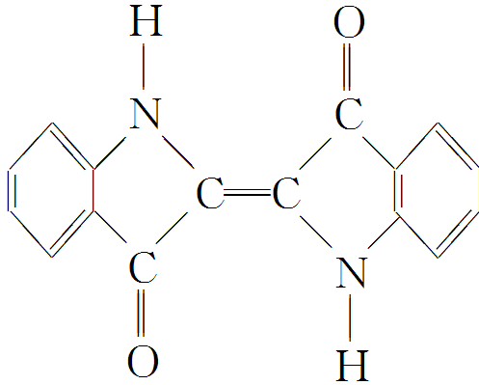10．“青取之于蓝而胜于蓝”中的蓝是指靛蓝，它是历史上最早使用的还原性染料，结构简式为下列关于它的性质的叙述中错误的是(　　)

A．它的苯环上的一氯取代物有4种

B．它的化学式是C14H10N2O2

C．它可以与溴水因发生加成反应而使溴水褪色

D．它不属于烃类

二、非选择题

11．甲烷、乙烯、苯、甲苯四种有机物中：

(1)不能与溴水反应，能使酸性高锰酸钾溶液褪色的是________。

(2)在催化剂作用下能与纯溴反应，不能使酸性高锰酸钾溶液褪色的是________。

(3)见光能跟氯气反应，不能使酸性高锰酸钾溶液褪色的是________。

(4)在催化剂作用下加氢生成乙烷，加水生成酒精的是________。

12．同学们已经学习了取代反应、加成反应，请写出下列反应的化学方程式，并判断其反应类型。

(1)由甲烷制取CH3Cl： _________________________________，属于________反应。

(2)由苯制取硝基苯： _________________________________，属于________反应。

(3)由苯制取环己烷： _________________________________，属于________反应。

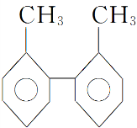

13．已知有机物A的结构简式为，请完成下列空白。

(1)有机物A的分子式是__________________。

(2)有机物A分子中在同一平面上的碳原子最多有______个。

(3)有机物A的苯环上的一氯代物有________种。

14．某烃A不能使溴水褪色，0.5molA完全燃烧时，得到1.5mol水和67.2L二氧化碳(标准状况)。

(1)A的结构简式为________________。

(2)根据下列条件写出有关反应的化学方程式：

①在催化剂FeCl3的作用下，A与Cl2反应生成B；

________________________________________________________________________。

②在催化剂作用下A与H2反应生成C。

________________________________________________________________________。

第5讲 乙醇及醇类

一、选择题

1．下列有关乙醇的物理性质的应用中不正确的是(　　)

A．由于乙醇的密度比水小，所以乙醇中的水可以通过分液的方法除去

B．由于乙醇能够溶解很多有机物和无机物，所以可用乙醇提取中药中的有效成分

C．由于乙醇能够以任意比溶解于水，所以酒厂可以勾兑各种浓度的酒

D．从化学学科角度看，俗语“酒香不怕巷子深”中包含乙醇容易挥发的性质

2．为了节约能源，倡导环保，2010年达喀力拉力赛将会有全新的燃烧乙醇燃料的全新组别赛事。下列选项中说明乙醇作为燃料的优点的是(　　)

①燃烧时发生氧化还原反应　②充分燃烧的产物不污染环境　③乙醇是一种可再生资源　④燃烧时放出大量热量

A．①②③ B．①②④

C．①③④ D．②③④

3．决定乙醇主要化学性质的原子或原子团是(　　)

A．羟基 B．乙基

C．氢氧根离子 D．氢离子

4．下列说法正确的是(　　)

①检测乙醇中是否含有水可加入少量的无水硫酸铜，如变蓝则含水　②除去乙醇中的微量水可加入金属钠，使其完全反应　③获得无水乙醇的方法是直接加热蒸馏　④获得无水乙醇的方法通常采用先用生石灰吸水，然后再加热蒸馏

A．①③ B．②④

C．①④ D．③④

5．已知一氯戊烷有8种同分异构体，可推知戊醇(属醇类)的同分异构体的数目是(　　)

A．5种 B．6种

C．7种 D．8种

6．在常压、100 ℃条件下，乙烯和乙醇的混合气体*V* L，完全燃烧后生成CO2和H2O，消耗相同状态下的氧气3*V* L，则混合气体中乙烯和乙醇的体积比(　　)

A．1∶1 B．2∶1

C．1∶2 D．任意比

7．某饱和一元醇C*n*H2*n*＋1OH 14.8 g和足量的金属钠反应生成氢气2.24 L(标准状况)，则燃烧3.7 g该醇生成的水的物质的量为(　　)

A．0.05 mol B．0.25 mol

C．0.5 mol D．0.75 mol

8．CH3CH2OH、HOCH2CH2OH、HOCH2CH(OH)CH2OH分别与足量的金属钠反应，在相同条件下产生相同体积的氢气，则消耗醇的物质的量之比为(　　)

A．1∶1∶1 B．1∶2∶3

C．6∶3∶2 D．3∶2∶1

9．下列除杂方法不正确的是(双选)(　　)

A．除去乙烷中混有的少量乙烯：通入酸性高锰酸钾溶液，干燥

B．除去溴苯中混有的少量单质溴：加入足量的NaOH溶液，振荡、静置、分液

C．除去96%的乙醇中的少量水制无水乙醇：加入生石灰，振荡、静置、蒸馏

D．除去乙醇中的微量水可加入金属钠，使其完全反应

10．已知维生素A的结构简式可写为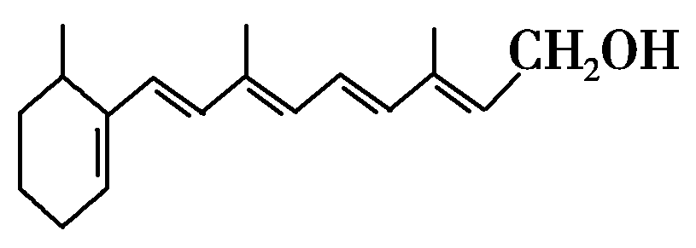，式中以线表示键，线的交点与端点处代表碳原子，并用氢原子数补足四价，但C、H未标出来。关于它的叙述正确的是(　　)

A．维生素A的分子式为C20H30O

B．维生素A是一种易溶于水的醇

C．维生素A的分子中有苯环结构并能使酸性高锰酸钾溶液褪色

D．1 mol维生素A在催化剂的作用下最多可与5 mol H2发生加成反应

**二、填空题**

11．有X、Y、Z三种元素，X是有机化合物中必含的元素，Y是地壳里含量最多的元素，Z是质量最轻的元素。X与Y能结合成两种化合物A和B，A可以燃烧，B不可以燃烧，也不支持燃烧，X与Z结合的最简单的化合物C有可燃性。X、Y与Z三种元素结合的化合物D常用作实验室加热的燃料。

(1)试判断X、Y、Z各是什么元素。

X是________，Y是________，Z是________(用元素符号表示)。

(2)试判断A、B、C、D各是什么物质。

A是________，B是________，C是______，D是________(用化学式表示)。

(3)在A燃烧的化学反应中，________是还原剂；在C、D燃烧的反应中，________是氧化剂。分别写出C、D燃烧的化学方程式______________________________________。

12．有一种不饱和烯醇，其结构简式为CH2===CHCH2OH，请回答下列问题：

(1)写出该化合物中官能团的名称________。

(2)试推断该化合物可能发生的反应为____________(填序号)。

①与酸性高锰酸钾溶液反应　②与溴水反应　③与H2反应　④与Na反应　⑤燃烧反应　⑥催化氧化反应

(3)下列物质与CH2===CHCH2OH互为同分异构体的是________(填序号)。

A．CH3CH2OH B．CH2CH2CHOH

C．CH3CH===CHCH2OH D．CH2OH

(4)写出此物质分别与溴水及乙酸反应的化学方程式：

________________________________________________________________________

________________________________________________________________________。

13．通过粮食发酵可获得某含氧有机化合物X，其相对分子质量为46，其中碳的质量分数为52.2%，氢的质量分数为13.0%。

(1)X的分子式是__________；

(2)X与金属钠反应放出氢气，反应的化学方程式是______________________(有机物用结构简式表达)；

(3)X与空气中的氧气在铜或银催化作用下反应生成Y，Y的结构简式是________；

第7讲 甲醛及醛类

**一、选择题**

1.近年来，建筑装饰材料发展速度很快，进入家庭居多，调查发现有些装饰程度较高的居室中，由装饰材料缓慢释放出来的化学污染物浓度过高，影响人的身体健康，这些污染物是

A．CO B．SO2 C．甲醛、苯等有机物 D．氨气

2. 室内装潢和家具挥发出来的甲醛是室内空气的主要污染物。甲醛易溶于水，常温下有强烈刺激性气味，当温度超过20 ℃时，挥发速度加快。根据甲醛的这些性质，下列做法错误的是

A.入住前房间内保持一定湿度并通风

B.装修尽可能选择在温度较高的季节

C.请环境监测部门检测室内甲醛含量低于国家标准后入住

D.紧闭门窗一段时间后入住

3.甲醛在一定条件下发生如下反应：2HCHO + NaOH（浓）→ HCOONa + CH3OH，在此反应中，甲醛发生的变化是

A.仅被氧化 B.仅被还原

C.既被氧化，又被还原 D.既未被氧化，也未被还原

4. 丙烯醛的结构式为CH2=CH—CHO。下列关于它的性质的叙述中错误的是

A．能使溴水褪色，也能使酸性高锰酸钾溶液褪色

B．在一定条件下与H2充分反应，生成1－丙醇

C．能发生银镜反应表现氧化性

D．在一定条件下能被空气氧化

5.甲醛、乙醛和丙醛组成的混合物中，氢元素的质量分数是9％，则氧元素的质量分数是

A. 16％ B. 37% C. 48% D. 无法计算

6. 只用一种试剂就可以区分：乙醇、乙酸、乙醛三种物质，则该种试剂是（　　）.

A.银氨溶液　　 B.浓溴水　 C.新制的氢氧化铜悬浊液　　 D.三氯化铁溶液

7. 某饱和一元脂肪醛中所含碳元素质量是所含氧质量的3倍，此醛的同分异构体有

A. 2种 B. 3种 C. 4种 D. 5种

8.有机物甲可氧化成羧酸，也可以还原成醇。由甲生成的羧酸和醇在一定条件下，可以生成化合物乙，其分子式为C2H4O2，下列叙述不正确的是（）.

A. 甲分子中碳的质量分数为40％ B. 甲在常温、常压下为无色液体

C. 乙比甲沸点高 D. 甲和乙最简式相同

9.某有机物的氧化产物甲和还原产物乙都能与金属钠反应放出H2，甲、乙反应可生成丙，甲、丙都能发生银镜反应，此有机物是

A. 甲醛 B. 乙醛 C. 甲酸 D. 乙酸

10. 茉莉醛具有浓郁的茉莉花香，其结构简式如下图所示：关于茉莉醛的下列叙述错误的是

http://www.pep.com.cn/gzhx/gzhxxs/dycp/201201/W020120110560496704201.jpgA．在加热和催化剂作用下，能被氢气还原

B．能被高锰酸钾酸性溶液氧化

C．在一定条件下能与溴发生取代反应

D．不能与氢溴酸发生加成反应

11. 某学生做乙醛还原的实验，取1 mol?L-1的硫酸铜溶液2 mL和 0．4 mol?L-1的氢氧化钠溶液4 mL，在一个试管里混合加入0．5 mL 40％的乙醛溶液加热至沸，无红色沉淀，实验失败的原因是( ).

A．氢氧化钠不够量 B．硫酸铜不够量 C．乙醛溶液太多 D．加热时间不够

12.橙花醛是一种香料，结构简式为：http://www.pep.com.cn/gzhx/gzhxxs/dycp/201201/W020120110560496707557.gif。下列说法正确的是（）.

A. 橙花醛不可以与溴发生加成反应 B. 橙花醛可以发生银镜反应

C. 1mol橙花醛最多可以与2mol氢气发生加成反应 D. 橙花醛是乙烯的同系物

13.某3 g醛和足量的银氨溶液反应，结果析出43.2 g Ag，则该醛为（）.

A. 甲醛 B. 乙醛 C. 丙醛 D. 丁醛

**二、非选择题**

14.（5分）在硫酸铜溶液中加入适量的氢氧化钠溶液后，在此溶液中滴入福尔马林，加热，依次观察到的现象是_________________，其化学方程式为：____________________，此反应用于检验__________基的存在，医学上常用于检验糖尿病人尿中糖的多少，说明糖中可能含有____________基。

15.【提高】（8分）以乙烯为初始反应物可制得正丁醇(CH3CH2CH2CH2OH)。已知两个醛分子在一定条件下可以自身加成.下式中反应的中间产物(Ⅲ)可看成是由(Ⅰ)中的碳氧双键打开,分别跟(Ⅱ)中的2-位碳原子和2-位氢原子相连而得.(Ⅲ)是一种3-羟基醛,此醛不稳定,受热即脱水而生成不饱和醛(烯醛):

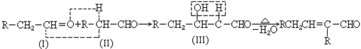

请运用已学过的知识和上述给出的信息写出由乙烯制正丁醇各步反应的化学方程式(不必写出反应条件).

第8讲 乙酸

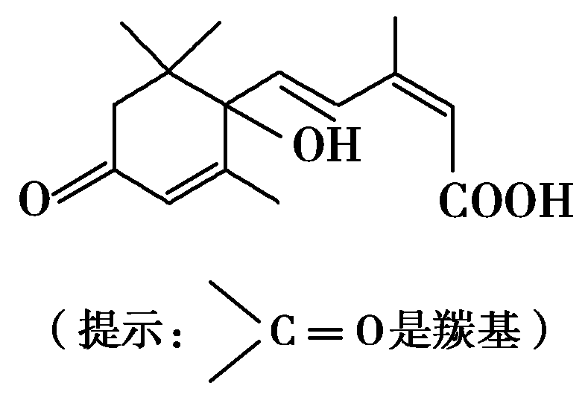一、选择题

1.北京奥运会期间对大量盆栽鲜花施用了S­诱抗素制剂，以保持鲜花盛开。S­诱抗素的分子结构如图，下列关于该分子说法正确的是(　　)

A．含有碳碳双键、羟基、羰基、羧基

B．含有苯环、羟基、羰基、羧基

C．含有羟基、羰基、羧基、酯基

D．含有碳碳双键、苯环、羟基、羰基

2．某有机物的蒸气，完全燃烧时，需3倍于其体积的氧气，产生2倍于其体积的CO2，该有机物是(　　)

A．C2H4B．C3H6OC．C2H4O D．C2H4O2

二、非选择题

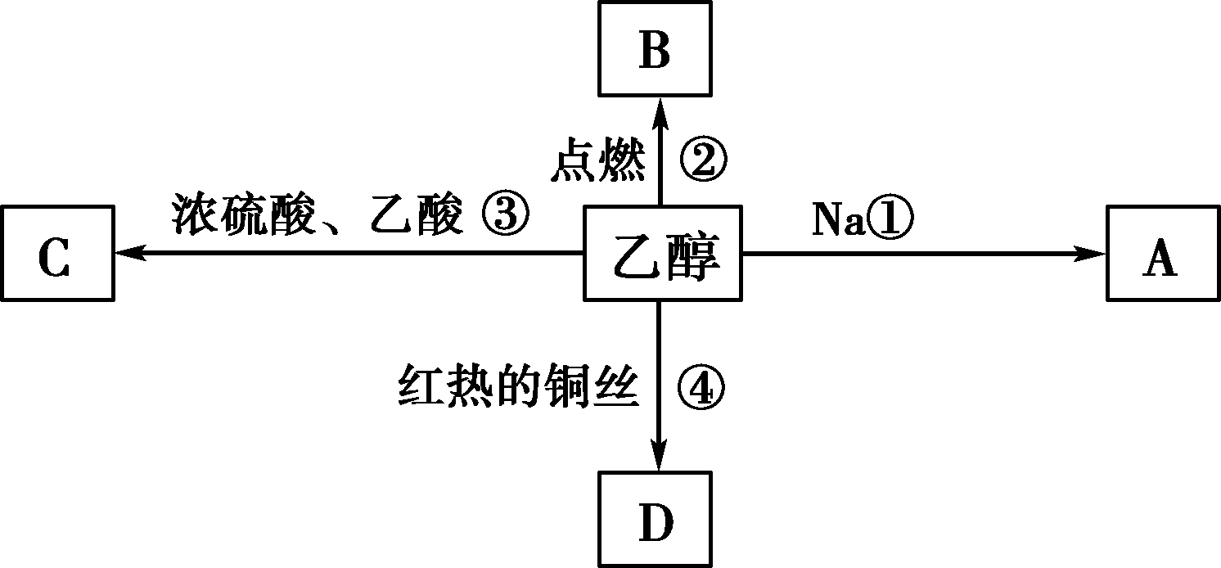3．(10分)乙醇是生活中常见的有机物，能进行如下图所示的多种反应，A、B、C、D都是含碳的化合物。

(1)写出下列反应的化学方程式：

反应①____________________________________________________________；

反应②____________________________________________________________；

反应③____________________________________________________________；

反应④____________________________________________________________。

(2)比较反应①与钠和水反应的现象有什么相同和不同。

相同点：__________________________________________________________________。

不同点：__________________________________________________________________。

17．根据下列要求，从①H2O　②CH2===CH2　③HNO3　④溴水　⑤CH3CH2OH

⑥(C6H10O5)*n*中选择恰当的反应物(用序号填写)，并写出对应的化学方程式及反应类型。

|  |  |  |  |
| --- | --- | --- | --- |
|  | 反应物 | 化学方程式 | 反应类型 |
| (1)生成1,2­二溴乙烷的反应 | ②和______ |  |  |
| (2)与苯发生取代反应 | 苯和③ |  |  |
| (3)咀嚼米饭时有甜味的原因 | ____ 和____ |  |  |

第9讲 乙酸乙酯

一、选择题

1．下列关于有机物的正确说法是(　　)

A．聚乙烯可发生加成反应

B．石油干馏可得到汽油、煤油等

C．淀粉、蛋白质完全水解的产物互为同分异构体

D．乙酸乙酯、油脂与NaOH溶液反应均有醇生成

2．糖类、油脂和蛋白质都是人类必需的基本营养物质，下列关于它们的说法中不正确的是

A．糖类、油脂和蛋白质都含碳、氢、氧元素

B．糖类、油脂和蛋白质是人体必需的营养物质

C．葡萄糖与蔗糖是同分异构体

D．葡萄糖和果糖都是多羟基化合物

3．下列各组物质中，不属于同分异构体的是(　　)

A．正丁烷、异丁烷 B．葡萄糖、果糖

C．淀粉、纤维素 D．蔗糖、麦芽糖

4．下列说法不正确的是(　　)

A．油脂中的碳链为碳碳单键时主要是低沸点的植物油

B．油脂是产生能量最高的营养物质

C．脂肪在人体内水解生成甘油和高级脂肪酸

D．油脂能增进食欲但是如果摄入过量能够引起很多疾病

5．云南特色小吃“过桥米线”的做法如下：先取滚沸的鸡汤一碗，上罩浮油，再辅以切得极薄的生肉片、乌龟片、火腿片、葱头等，最后把主料米线放入拌食即成(如右图)。“过桥米线”汤鲜、肉嫩、料香、米线润滑，吃起来别有一番风味。以下有关“过桥米线”的说法不正确的是(　　)

A．上层浮油沸点较高，难以挥发

B．浮油对下层汤水起到很好的“液封”作用，使下层汤水的热量难以外逸

C．去掉上面的一层浮油，将减弱“过桥米线”的保温效果

D．上层浮油高温水解即产生美味的物质

6．下列除去杂质的方法正确的是（    ）

       ①除去乙烷中少量的乙烯：光照条件下通入Cl2，气液分离

       ②除去乙酸乙酯中少量的乙酸：用饱和碳酸氢钠溶液洗涤，分液、干燥、蒸馏

       ③除去C2H6中少量的C4H4：气体通过盛酸性高锰酸钾溶液的洗气瓶

       ④除去乙醇中少量的乙酸：加足量生石灰，蒸馏

A．①②                B．②④               C．③④               D．②③

7、在乙酸乙酯、乙醇、乙酸水溶液共存的化学平衡体系中加入重水(D2O)，经过足够长的时间后，可以发现，除水外体系中含重氢的化合物是    （   ）

A．乙醇、乙酸    B．只有乙醇   C．只有乙酸    D．只有乙酸乙酯

8、某有机物甲经水解可得乙，乙在一定条件下经氧化后可得丙，1mol丙和2mol甲反应得一种含氯的酯（C6H8O4Cl2）。由此推断有机物丙的结构简式为  
　A．Cl―CH2CHO                                      B．HOCH2CH2OH  
　C．Cl―CH2COOH                                    D．HOOC―COOH

9、分子式为C5H10O3的有机物，在一定条件下能发生如下反应：①在浓硫酸存在下，能分别与CH3CH2OH或CH3COOH反应；②在特定温度及浓硫酸存在下，能生成一种能使溴水褪色的物质；③在特定温度及浓硫酸存在下，还能生成一种分式为C5H8O2的五元环状化合物。则C5H10O3的结构简式为  
　A．HOCH2CH2COOCH2CH3                      B．HOCH2CH2CH2CH2COOH  
　C．CH3CH2CH(OH)CH2COOH                   D．CH3CH(OH)CH2CH2COOH

10、CH3COOH是一种弱酸，氯乙酸（ClCH2COOH）的酸性强于CH3COOH。这是因为：―C1是一种强吸电子基团，能使―OH上的H原子具有更大的活泼性；有的基团属于斥电子基团，能减弱―OH上H原子的活泼性，这些作用统称为“诱导效应”。试依据上述规律，推测下列酸中酸性最强的是（    ）

A．CF3COOH       B．CC13COOH      C．CHC12COOH         D．CH2C1COOH

11、实验室制取乙酸乙酯的主要步骤如下：

①在甲试管（如图）中加入2mL浓硫酸、3mL乙醇和2mL乙酸的混合溶液．

②按右图连接好装置（装置气密性良好）并加入混合液，用小火均匀地加热3～5min。

③待试管乙收集到一定量产物后停止加热，撤出试管乙并用力振荡，然后静置待分层。④分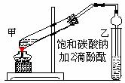离出乙酸乙酯层、洗涤、干燥。

   （1）配制该混合溶液的主要操作步骤为：_______________________________________ ；反应中浓硫酸的作用是___________________写出制取乙酸乙酯的化学方程式：___________________________________；

   （2）上述实验中饱和碳酸钠溶液的作用是（填字母）：_______________。

              A．中和乙酸和乙醇。 B．中和乙酸并吸收部分乙醇。

              C．乙酸乙酯在饱和碳酸钠溶液中的溶解度比在水中更小，有利于分层析出。

              D．加速酯的生成，提高其产率。

   （3）欲将乙试管中的物质分离开以得到乙酸乙酯，必须使用的仪器有   __________；分离时，乙酸乙酯应该从仪器   ________      （填：“下口放” 或“上口倒”）出。

第10讲 有机复习（1）

1、石油是重要的能源和宝贵的资源。石油的炼制主要为： 、 、重整和精制。石油主要含有 、 两种元素，是 （填混合物或纯净物）。主要成分是

、 和环烷烃。

2、碳氢化合物又称作 。

3、天然气、沼气的主要成分是： 。

4、甲烷分子是一种以 为中心、四个 为顶点的 结构。能说明甲烷是正四面体结构而不是平面结构的事实是

5、有机物分子里的某些原子或原子团被其他原子或原子团所代替的反应叫 。甲烷在光照下与氯气发生反应，甲烷分子里的4个氢原子能逐个被氯原子所代替，写出第一步方程式： 。

6、写出下列方程式：

甲烷在空气里充分的燃烧：

甲烷在隔绝空气加热到1000℃：

7、碳原子间以 键结合成 状，剩余的价键全部跟氢原子相结合的烃叫做或称饱和链烃。烷烃通式： 。烷烃 （能/不能）使酸性高锰酸钾溶液褪色。烷烃分子中碳原子越多熔沸点越 。从 个碳原子开始烷烃呈液态。

8、化学上把 相似，分子组成上相差 的各物质互称为**同系物**。甲烷、乙烷和丙烷都是 的同系物。

9、**同分异构现象**是指化合物的 相同而 不同的现象，具有同分异构现象的化合物互称为 。例如戊烷分子式： ，戊烷有 种同分异构体，它们结构简式分别是： ； ； 。在戊烷的同分异构体中，支链越多，熔沸点越 。

10、烃分子失去1个氢原子后所剩余的部分叫做 基，写出结构简式：

甲基： ，乙基：

11、乙烯分子式： ，结构式： 。石油裂解气的主要成分是 ，写出实验室制乙烯的方程式 。

12、烯烃的通式是 。官能团是： ， （能/不能）使酸性高锰酸钾溶液褪色。

13、写出乙烯使溴水褪色的反应方程： ，反应类型是 。

14、写出乙烯生成聚乙烯的方程式： ，反应类型是 。

15、乙炔俗名 ，分子式： 结构式： 。官能团是： 。用电石制乙炔的方程式：

16、写出用乙炔制聚氯乙烯的所有方程式：

，聚氯乙烯不可作 包装。

17、苯是 色带有 气味的 体，有毒，分子式是 ，密度比水 ， 溶于水，苯的结构简式为 或 。现代化学认为苯分子中的碳碳键是一种 的键，并举一例能说明的事实： 。苯的结构决定了苯的化学性质比较特殊，苯 （能/不能）使酸性高锰酸钾溶液褪色，也 （能/不能）与溴水发生加成反应。

1. 在一定条件下，苯能与液溴发生 反应，方程式为 。反应产生的气体经过四氯化碳洗涤可以除去挥发出来的 蒸气，洗涤后的气体通入 溶液会产生浅黄色沉淀。
2. 写出苯与浓硝酸的化学方程式： 。
3. 苯在催化剂的条件下，能与氢气发生 反应，生成： 。

21、乙醇是 色，有 气味的 体。

22、怎样检验酒精中是否含水？

23、怎样得到无水酒精？

24、分子式C2H6O 可能存在 种结构，结构式分别为 和 。通过乙醇与钠反应的实验，我们发现1mol乙醇与过量钠发应能生成 mol氢气，说明每个乙醇分子中有 个活泼氢原子。乙醇结构简式为： 。

25、乙醇分子可看作乙烷分子中氢原子被 取代。烃分子中的 被其他原子或原子团取代后生成一系列新的有机化合物，这些新的有机物叫做 。

26、乙醇有着特有的化学性质，这与乙醇结构中 有关。这种决定有机物化学特性的原子或原子团叫做 。

27、乙醇与浓硫酸共热，若温度迅速上升到170℃，发生的反应方程式是： ，属于 反应。若温度停留在140℃，发生的反应方程式是： ，属于 反应。

28、将铜丝烧热，铜丝表面呈 色，迅速伸入装有乙醇的试管中，铜丝 ，并有 气味，写出总方程式： 。

29、写出下列方程式：

粮食发酵法制乙醇： ，

乙烯水化法制乙醇：

30、乙酸是具有 气味的 体。当温度低于16.6℃时，乙酸是 体。无水（纯）乙酸又称 。乙酸结构简式是： ，官能团叫做 基。

31、乙酸与乙醇在浓硫酸作用下发生 反应，浓硫酸起什么作用？ ，写出反应方程式：

32、乙醛是一种 气味的 体，乙醛结构简式是： ，官能团叫做 基。

33、甲醛是一种 体，35％～40％的甲醛水溶液叫做 。甲醛结构简式是： 。

34、醛类能与银氨溶液反应，现象是： 。

醛类能与新制的氢氧化铜反应，现象是： 。写出乙醛与新制的氢氧化铜反应的化学方程式： 。

35、34题的性质说明含醛基的物质（甲醛、乙醛）有 性。

36、天然气、煤矿“瓦斯”、沼气的主要成分都是

A．甲烷 B．乙烯 C．乙炔 D．一氧化碳

37、下列化合物中，属于烃类的是

A．二氧化碳 B．丙烷 C．乙醇 D．乙酸

38、下列物质的分子，属于正四面体结构的是………………………………………… （ ）

A. 甲烷 B. 乙烯 C. 乙炔 D. 苯

39、下列烷烃中不存在同分异构体的是………………………………………………（ ）

A. C2H6 B. C4H10 C. C5H12 D. C6H14

40、下列能够形成高分子化合物的反应类型是…………………………………………（ ）

A. 消去反应 B. 复分解反应 C. 置换反应 D. 聚合反应

41、下列有关苯性质的叙述中，正确的是

A．难溶于水且比水轻 B．能使酸性高锰酸钾溶液褪色

C．能使溴水褪色 D．不易燃烧

42、下列物质及用途组合错误的是…………………………………………………… （ ）

A. 乙醇──清洁燃料 B. 漂粉精──杀菌消毒

C. 明矾──净水剂 D. 电石──制甲烷的原料

43、质子核磁共振谱（PMR）是测定有机物分子结构的重要手段，在所研究的有机物分子中，不同“化学环境”的H原子在PMR谱中会给出相应的信号，如右图所示分子在PMR谱中会给出H原子的四种不同信号。试推断CH3CH2OH分子在PMR谱中能看到H原子的不同信号有



A．1种 B．2种 C．3种 D．4种

44、分子中不含有的基团是……………………………… （ ）

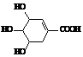 A. 甲基 B. 羟基 C. 羧基 D. 醛基

45、 莽草酸是合成抗禽流感药物“达菲”的中间活性物质，其结构简式为：

下列关于莽草酸的叙述错误的是

A. 分子式为C7H10O5 B. 能与氢气发生加成反应

C. 能与氢氧化钠发生中和反应 D. 具有强氧化性

46、齐齐哈尔第二制药厂用二甘醇代替价格更高的丙二醇生产假药，已造成严重的后果。合成二甘醇的原理为：＋HOCH2CH2OHHOCH2CH2OCH2CH2OH，下列叙述正确的是……………………………………………………………………… （ ）

A. 二甘醇能与氢气发生加成反应 B. 二甘醇是乙醇的同系物

C. 二甘醇是丙二醇（C3H8O2）的同分异构体 D. 二甘醇能通过脱水产生碳碳双键

47、要除去乙酸乙酯中的少量乙酸，下列试剂中最适合被选用的是…………………（ ）

A. 饱和碳酸氢钠溶液 B. 稀硫酸

C. 氢氧化钠溶液 D. 氯化钠溶液

48、下列除杂方法错误的是（括号中的物质为杂质）……………………………… （ ）

A. CO2（CO）：通过灼热的CuO B. 乙烷（乙烯）：催化加氢

C. NaCl（NH4Cl）：加热分解 D. NH3（H2O）：通过碱石灰

49、下列实验装置错误的是…………………………………………………………… （ ）

   

A. 乙炔的制取 B. 苯的硝化反应 C. 乙酸乙酯的制取 D. 乙烯的制取

第11讲 有机复习（2）

根据以下叙述，回答1－3小题：

下图是**4个碳原子**相互结合的8种有机物（氢原子没有画出）A－H。

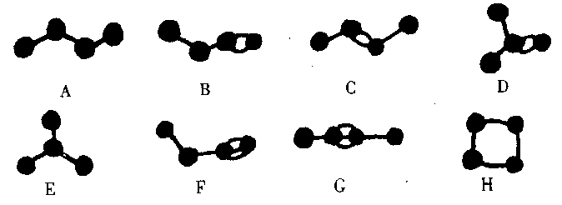

1．有机物E的名称是（　　）

A．丁烷 B．2－甲基丙烷

C．1－甲基丙烷 D．甲烷

2．每个碳原子都跟两个氢原子通过共价键结合的有机物是（　）

A．B B．F C．G D．H

3．有机物B、C、D互为（　）

A．同位素 B．同系物

C．同分异构体 D．同素异形体

4．下列化学式，只能表示一种物质的是（）

A．C3H6 B．C3H8 C．C6H6 D．C4H6

5．下列说法中错误的是（）

①化学性质相似的有机物是同系物

②分子组成相差一个或几个CH2原子团的有机物是同系物

③若烃中碳、氢元素的质量分数相同，它们必定是同系物

④互为同分异构体的两种有机物的物理性质有差别，但化学性质必定相似

A．①②③④ B．只有②③

C．只有③④ D．只有①②③

6．能起加成反应，也能起取代反应，同时能使溴水因反应褪色，也能使酸性高锰酸钾溶液褪色的是（）

7．以乙炔作为原料的合成反应，下列过程中能生成CH2BrCHBrCl的是（）

A．先加HCl，再加HBr B．先加Cl2再加HBr

C．先加HCl，再加Br2 D．先加HBr，再加HCl

8． 2005年1月，欧洲航天局的惠更斯号探测器首次成功登陆土星的最大卫星——土卫六。科学家对探测器发回的数据进行了分析，发现土卫六的大气层中含有95%的氮气，剩余的气体为甲烷和其他碳氢化合物。下列关于碳氢化合物的叙述正确的是（）

A．碳氢化合物的通式为CnH2n+2 B．石油的主要成分是碳氢化合物

C．乙炔是含碳量最高的碳氢化合物 D．碳氢化合物中的化学键都是极性键

9．从烷烃(CnH2n+2)，烯烃(CnH2n)，二烯烃(CnH2n-2)的通式分析，得出碳氢原子的个数与分子中所含双键有一定关系，某种烃的分子式为CxHy，其中所含双键数目为（）

A．y/2 B．(y－x)/2 C．(y＋2－x)/2 D．(2x＋2－y)/2

10．关于苯的叙述中错误的是（）

A．苯在催化剂作用下能与液溴发生取代反应

B．在苯中加入酸性KMnO4溶液，振荡并静置后下层液体为紫色

C．在苯中加入溴水，振荡并静置后下层液体为橙色

D．在一定条件下，苯能与氯气发生加成反应

11．导电薄膜属高分子材料，其结构片断为…CH=CH―CH=CH―CH=CH―CH=CH…由此判断合成导电薄膜的单体为（）

A．乙烯 B．乙烷 C．乙炔 D． 1，3-丁二烯

12．若1 mol某气态烃C*x*H*y*完全燃烧，需用3 mol O2，则（）

A．*x* ＝ 2，*y* ＝2 B．*x* ＝ 2，*y* ＝4

C．*x* ＝ 3，*y* ＝6 D．*x*＝3，y＝8

第12讲 有机复习（3）

1．（10分）实验室用无水酒精和浓硫酸以1∶3的体积比混合加热制乙烯气体，请填写下列空白：

（1）升温经过140℃左右时，发生副反应，主要生成物的结构简式_____________。

（2）乙醇和浓硫酸在170℃以上能发生氧化反应，生成黑色碳、二氧化硫气体和水。试写出该反应的化学方程式。

（3）实验后期制得的乙烯气体中常含有两种杂质气体，将此混合气体直接通入溴水中能否证明乙烯发生加成反应的性质？__________（填“能“或“否”），原因是______________________。

（4）实验室制备乙烯的方程式_________________。所用温度计水银球的位置是__________________。



2．（7分）丁烷的分子结构可简写成键线式结构，有机物A的键线式结构为，有机物B与等物质的量的H2发生加成反应可得到有机物A。则：

（1）有机物A的分子式为__________。

（2）用系统命名法命名有机物A，其名称为_______。

（3）有机物B可能的结构简式为：_______、_______、_______。

3．（12分）汽油不仅是最重要的燃料，而且是重要的化工原料，它既可以裂解得到气态化工原料如乙烯等，还可以在催化剂催化下改变分子结构，由链烃变成芳香烃，如已烷变成苯，庚烷变成甲苯，这个变化叫异构化。请根据以汽油为原料的下列衍变关系，写出相应的化学方程式（有机物写结构简式），在括弧中填反应类型。

石油

分馏

汽油

裂解

异构化

乙烯

（1）

1，2二溴乙烷（）

丙烯

（2）

聚丙烷（）

苯

（3）

环己烷（）

甲苯

（4）

三硝基甲苯（）

（1）___ ____。（2）_______。

（3）_______。（4）_______。

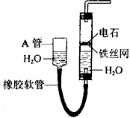

4．（14分）下图中的实验装置可用于制取乙炔。请填空：

（1）图中，A管的作用是。

制取乙炔的化学方程式是 ________________ 。

（2）乙炔通入KMnO4酸性溶液中观察到的现象是 __________________，

乙炔发生了_______反应。

（3）乙炔通入溴的CCl4溶液中观察到的现象是 _________________，乙炔发生了_______反应。

（4）为了安全，点燃乙炔前应_______，乙炔燃烧时的实验现象是_____________________。

5．（3分）已知某气态烃含碳85.7%，在标准状况下，该气态烃的密度为1.875g/L。请通过计算回答：

（1）该气态烃的分子量为多少？（2）求该气态烃的分子式

6．现有四种物质A.乙烯　B．葡萄糖　C．油脂　D．蛋白质，试按要求填写有关物质的序号

(1)只由C、H、O三种元素组成的物质有

________________________________________________________________________；

(2)能发生银镜反应的物质有

________________________________________________________________________；

(3)一定条件下能与H2O反应的物质有

________________________________________________________________________；

(4)一定条件下既能发生水解反应，又能与H2发生加成反应的物质有________________。

7．燃料乙醇的生产过程如下：

玉米→→→→→→乙醇

↓　↓

CO2　废渣

(1)粉碎玉米的目的是：___________________________________________________。

(2)生产过程中为了检验淀粉水解是否完全，可使用的试剂是________。

(3)步骤a的操作是(　　)

A．蒸发　　　　　　　　　 B．萃取

C．蒸馏 D．分液

(4)发酵产生的CO2的纯度可达到99%，能回收利用。请举出它的两项用途：________________、________________。